Prefeitura Municipal de Ponte Nova
SECRETARIA DE EDUCAÇÃO
Estado de Minas Gerais

Atividade de Língua Portuguesa– 4°ano
CONHECENDO UM POUCO DA HISTÓRIA DE PONTE NOVA
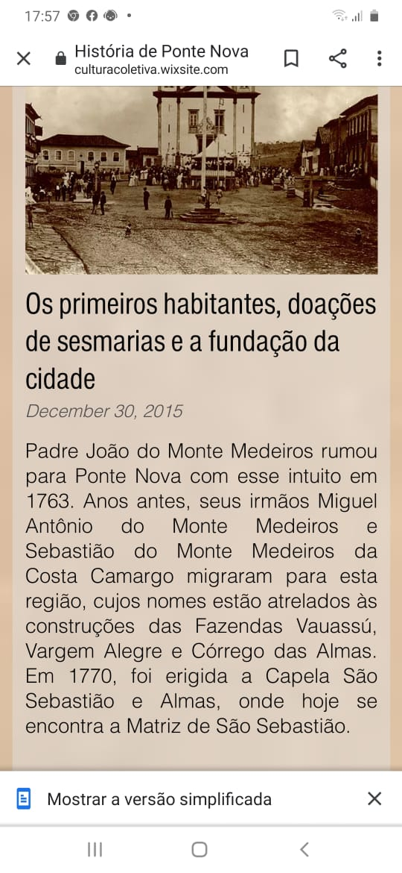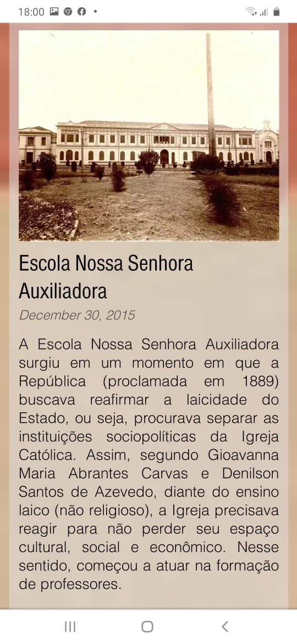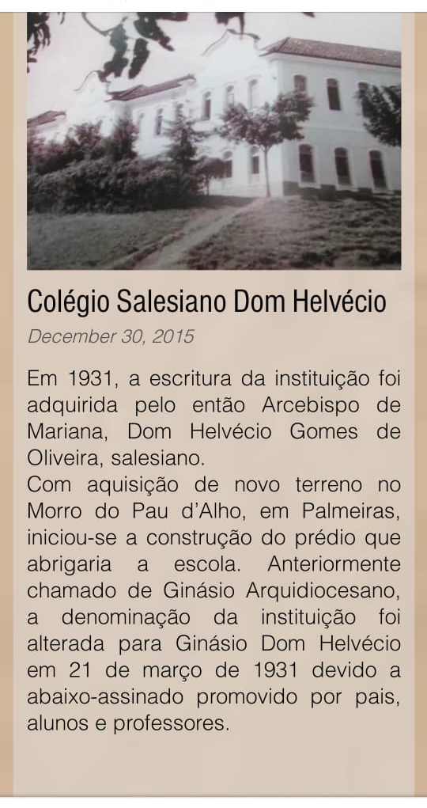
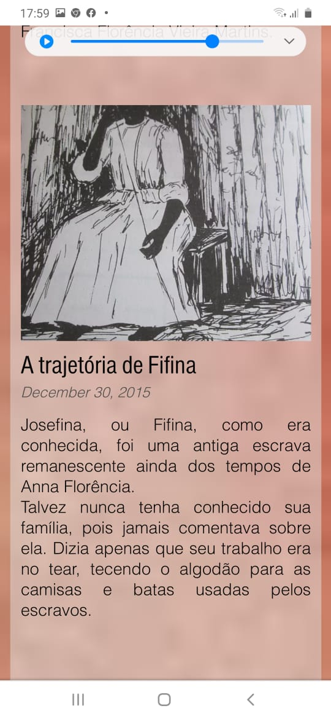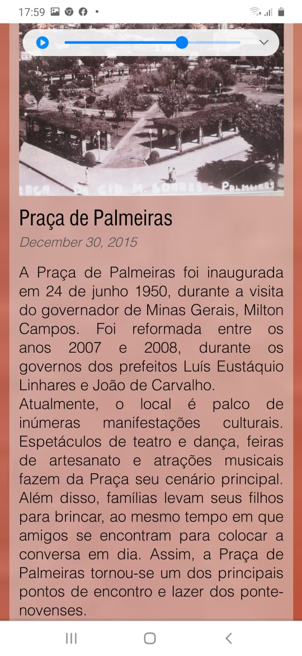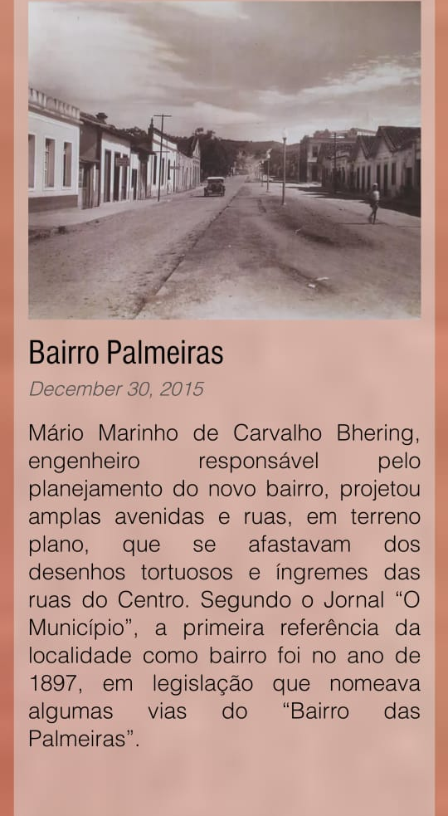

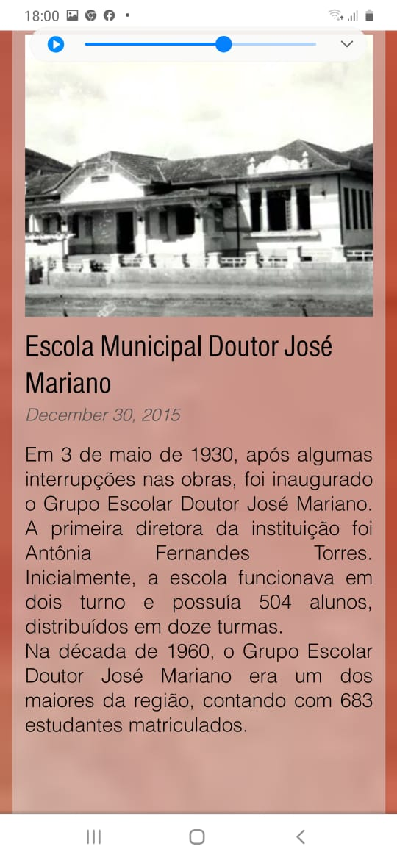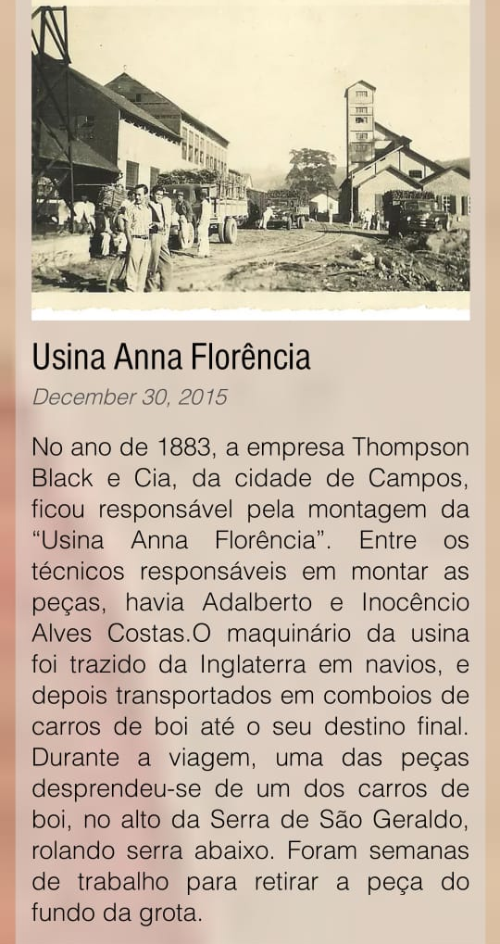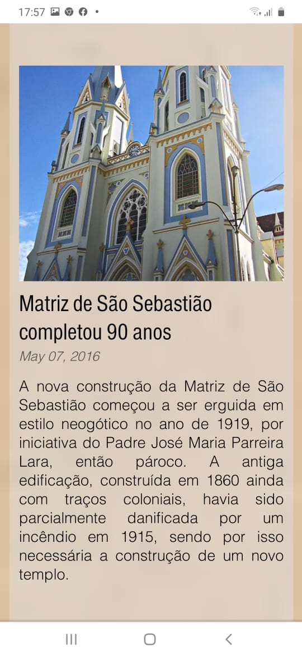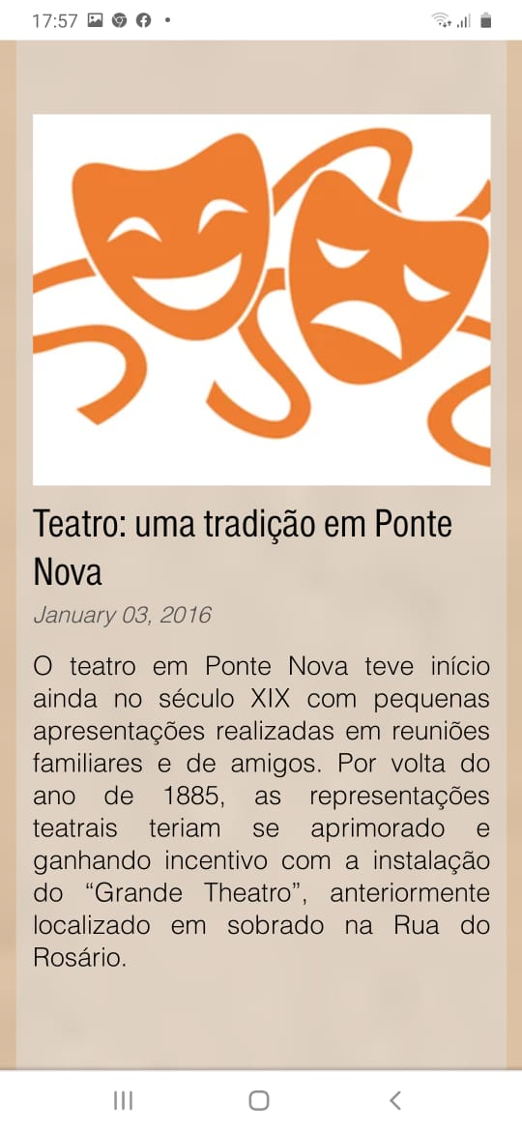
OBSERVE AS IMAGENS E RESPONDA :
- Quando foi erguida a capela São Sebastião e almas ?

R:

- Quem era Josefina ou Fifina?

R=__________________________________________________________

- Preencha com (V) para verdadeiro e (F) para falso.

( ) Josefina sempre comentava sobre sua família.
( ) A praça de palmeiras era um dos principais pontos de lazer.
( ) A Escola José Mariano funcionava em apenas um turno.
( ) O maquinário da usina foi trazido da Inglaterra por navios.

- Complete:
- A Matriz de São Sebastião começou a ser erguida em _______.
- O teatro em Ponte Nova teve inicio ainda no século ________.
- O Ginásio Arquidiocesiano teve o nome alterado para __________________________.
- A igreja precisava reagir para não perder seu espaço __________, ___________, __________.

5)Agora é com você:
Escreva o que você sabe ou conhece da história de ponte nova?
_______________________________________________________________________________________________________________________________________________________________________________________________________________________________________________________________________________________________________________________________________________________________________________________________________________________________________________________________________________________________________________________________________________________________________________________________________________________________________________________________________________________________________________________________________________________________________________________________________________________________________________________________________________________________________________________________________________________________________________________________________________________________________________________________________________________________________________________________________________________________________________________________________________________________

